Департамент образования г. Москвы
Южное окружное управление образования г. Москвы
ГБОУ детский сад №2679
«Шашечный турнир»
Конспект совместного развлечения для детей подготовительных групп детского сада
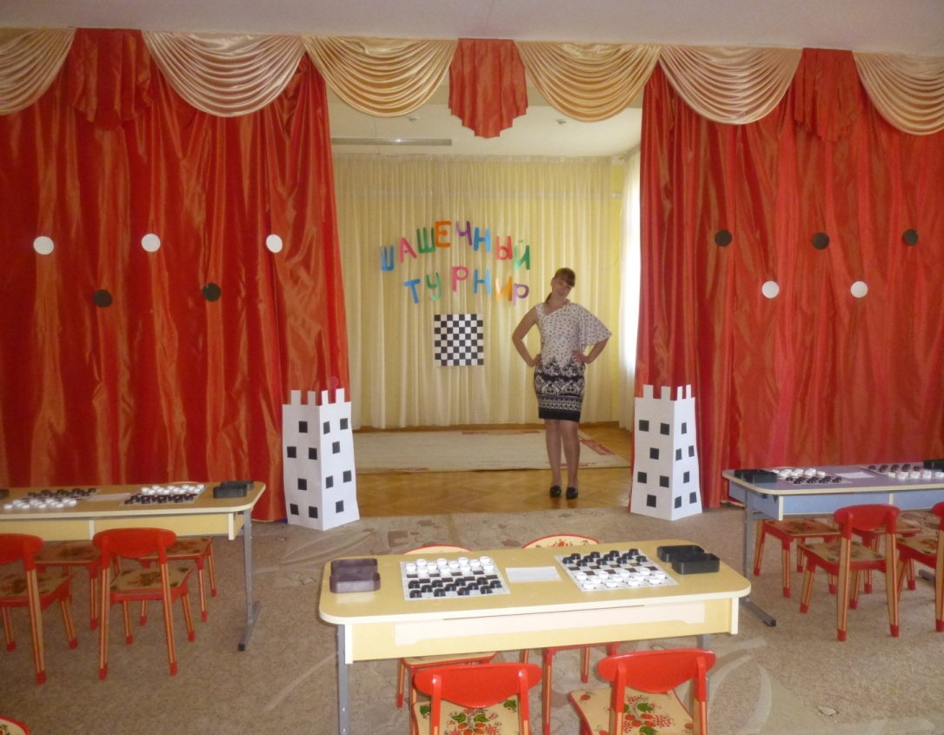

Подготовили и провели:
Воспитатели логопедической
группы №8
Макашова С.П.
Черникова Н.Н.

2014-1015 учебный год
Цель: Создать условия для интеллектуального развития детей дошкольного возраста.
Задачи: 1) Активизировать мыслительную деятельность, тренировать логическое мышление, память, наблюдательность, находчивость, смекалку.
2) Воспитывать спокойствие и уверенность в своих силах, настойчивость, умение достойно выигрывать и проигрывать с достоинством.
3) Развивать чувство ответственности и умение разрешать проблемные ситуации.
Предварительная работа: Заранее познакомить детей с правилами проведения турнира. Составить жюри, назначить ответственного за награждения. Подготовить музыкальное сопровождение для турнира. Подготовить зал для проведения мероприятия.
Ход турнира: Торжественный вход участников турнира с флагом, под музыкальное сопровождение. (Дети входят с флагом в зал и под гимн детского сада)
Ведущая: Сегодня в нашем детском саду состоится шашечный турнир. Шашки – одна из самых древних игр. Первые шашки появились еще в Древнем Египте. Оттуда они начали свой путь по всему миру. На Руси шашки появились очень – очень давно. Шашки тогда делали из глины, из дерева, из камня. В шашки играли и богатые, и бедные люди. В нашем детском саду шашечный турнир стал традицией. Ежегодно воспитанники подготовительной группы «сражаются» на черно – белом поле. С начала учебного года вы готовились к шашечному турниру. Сегодня вы сразитесь в честном бою на шашечных досках, самые умелые из вас выйдут победителями. Желаю вам успехов, удач и побед! Вы готовы начать турнир? Прошу всех встать (звучит гимн России). Объявляю об открытии «Шашечного турнира»
Ведущая: Об игре в шашки ребята знают стихотворении: 1-ый ребенок Я смотрю на пианино: Черные и белые. Сел я перед пианино, Ничего не делаю. Пробовал я нажимать Разные кругляшки. Думал это пианино, Оказались шашки.
2-ой ребенок Шашки – древняя игра. Она полезна и нужна! Быть внимательным и честным Учит нас всегда она.
3-ий ребенок Шашки – игра настольная, Желающим – доступная, Нужна не только логика, Но воля сильная Иди в наш детский сад Там научишься играть! И, возможно, будешь многих Через время побеждать.
Ведущая: Представляю участников соревнований. Участники соревнований приглашаются на жеребьевку. Просьба участников занять свои игровые места.
Награждение: Вот и подошел к концу наш шашечный турнир. Вы достойно сражались за победу. Пришло время объявить победителей шашечного турнира. (Участников награждают спортивными грамотами)
Ведущая: Объявляю о закрытии «Шашечного турнира». Участники турнира и болельщики совершают круг почета.
